Règlement technique et de sécurité (RTS) des épreuves cyclistes
soumises à autorisation préfectorale* se déroulant sur la voie publique
* Toutes manifestations qui constituent des épreuves, courses ou compétitions sportives comportant un chronométrage.
Informations sur la manifestation
Nature de la manifestation :
- Cyclo sportive
- B.R.S
- Cyclocross
- Course VTT
Nom de l’épreuve : Prix de l’auberge de l’étang
Date(s) de l’épreuve : 26/03/2016
Lieu(x) de départ : Montambert face à la mairie Département(s) : 58
Lieu(x) d’arrivée : Montambert face à la Mairie Département(s) : 58

Identification de l’organisateur
Association UFOLEP : ASC Fours
Adresse du siège social : Le Bourg – Chez Bernard Martin
Code postal : 58170 Commune : Savigny Poil Fol
Courriel : c.lemaitre58@gmail.com

Caractéristiques de l’épreuve

◻ Course en ligne - distance :
☑ Course en circuit - longueur : 6.7 nombre de tours : 12
◻ Course par étapes - nombre d’étapes :
◻ Contre la montre ◻ en individuel ◻ par équipe
Nombre de concurrents et / ou d’équipes attendus : 90
Présence de concurrents non licenciés UFOLEP : ◻ oui ☑ non
Participants identifiés par un moyen visuel : ☑ dossard ◻ plaque de cadre ◻ autre

Eléments obligatoires à faire figurer dans votre règlement d’épreuve :
- Les cyclosportifs seront tenus de respecter le Code de la route et ne devront emprunter que la moitié droite de la chaussée, les organisateurs ne seront pas responsables des accidents survenus en dehors de cette limite.
- Le port du casque à coque rigide est obligatoire du départ à l’arrivée pour tous les concurrents.
- Les participants doivent obligatoirement présenter une licence UFOLEP Cyclo en cours de validité ou un certificat médical de non contre-indication à la pratique des activités cyclistes en compétition datant de moins de 1 an.
- Le Directeur de l’épreuve peut prendre toutes mesures nécessaires pour assurer le bon fonctionnement de l’épreuve.
- Les cyclosportifs devront laisser le passage au premier coup d’avertisseur afin que les véhicules de l’organisation qui le réclament, puissent doubler.
- Tout cyclosportif se doit d’obtempérer aux ordres du Directeur de l’épreuve.

- Il est interdit de tirer ou pousser un cyclosportif ou de se livrer à des manœuvres déloyales ayant pour but de défendre irrégulièrement ses chances.

Catégories au départ :

Circuit : 6,8 km

A partir de 13h30 :
Remise des dossards proche du podium

14h30 :
1ère catégorie 11 tours 74,8 km
2ème catégorie 10 tours 68,0 km

14h33 :
3ème catégorie et cadet 9 tours 61,2 km

14h36 :
GS 7 tours 47,6 km
Jeunes 13/14 ans 4 tours 27,2 km
Féminines 17/34 ans 7 tours 47,6 km

Véhicule d’accompagnement (voiture, motos)
Nombre et types de véhicules officiels de l’organisation : 2 véhicules

Nombre et types de véhicules pour les commissaires de course :

Signalétique
◻ Fléchage au sol ☑ Panneaux d’indication ◻ Signalisation des zones dangereuses

Signaleurs
☑ Oui Nombre : 11 ………………… ◻ Non

- Port du gilet haute visibilité
- Signalisation temporaire K10
- Vérification de la détention du permis de conduire
- Les signaleurs seront placés aux endroits jugés dangereux et en fonction des indications notifiées dans l’autorisation

Moyens de protection du public :
☑ Mise en place de barrières et/ou de rubalises en nombre suffisant pour le départ et l’arrivée de la manifestation
◻ Commissaires présents sur et aux abords de la ligne d’arrivée

Dispositif prévisionnel de secours
Un poste de secours est obligatoire pendant toute la durée de l’épreuve

Organisme présent (association agréée ou service) :

Nombre de postes de secours : 1
Effectifs et qualifications :
◻ Secouristes :

☑ PSC 1 (ex. AFPS) : Lemaître Cédric, Bernard Martin (avec véhicule personnel disponible à tout moment)
◻ Autre :

Type de dispositif :
◻ Mobile
☑ Fixe (préciser le lieu) : Car podium départ-arrivée

Ambulance(s)
◻ Oui (préciser le nombre) : . ☑ Non

Médecin(s) présent(s) sur la course
◻ Oui (préciser le(s) nom(s)) : ☑ Non

☑ Je confirme que tous les engagé(e)s à l’épreuve ont pris connaissance ou reçu le règlement particulier avant le début de la manifestation par un document remis en main propre ou lors de leur inscription sur le site internet d’engagement.

Renseignement généraux :
L’UFOLEP organise plusieurs types d’épreuve sur la voie publique :

- Les Brevets de Randonneurs Sportifs (BRS) sont des épreuves cyclistes de masse et d’endurance, comportant la mesure des performances individuelles et l’édition de classements.

- Les épreuves cyclosportives (courses en ligne, courses en circuit, nocturnes, courses à étapes, contre la montre), sont des épreuves cyclistes comportant la mesure des performances individuelles et l’édition de classements. Le nombre de participants est limité.

Toutes les épreuves organisées sous l’égide de l’UFOLEP doivent respecter les règlements techniques émanant de la Commission Nationale des Activités Cyclistes, validés par le Comité Directeur National UFOLEP (catégories de valeur et d’âges, kilométrage maximal pour les différentes catégories, etc.)
Ces mêmes règlements respectent les normes techniques de la fédération délégataire et de l’UCI.
Conformément aux dispositions du Code du Sport, l’organisateur devra souscrire auprès d’une compagnie d’assurance, les garanties d’assurance couvrant sa responsabilité civile en tant qu’organisateur, celle des participants (licenciés UFOLEP ou non) et des préposés.
Le port du casque à coque rigide est obligatoire en compétition, à l’échauffement comme à l’entrainement.
La structure mise en place doit être adaptée à l’importance de l’épreuve et à la nature du parcours.
Pour rappel :

 | Circuit = ou < 10km | Circuit >10km | Ville à ville ou par étapes
Signaleurs statiques ou à moto aux points stratégiques où il faut rendre l’épreuve prioritaire | OUI | OUI | OUI
Deux secouristes titulaires de l’AFPS | OUI | OUI | OUI
Ambulance | NON | OUI | OUI
Médecin | NON | Joignable et disponible | OUI
Dispositif de secours | OUI | OUI | NON

Ressources :

- Règlements activités cyclistes UFOLEP : http://www.cyclisme-ufolep.info/index.php/reservoirs-docs/viewcategory/25-reglements-des-activites

- Fiches synthèses des règles de sécurité applicables pour l’organisation des épreuves cyclistes (dernière mise à jour : août 2010) : http://www.sports.gouv.fr/index/sport-sante-et-prevention/protection-du-public/reglementation-876/textes/manifestations-sur-la-voie/

- Circulaire interministérielle du 2 août 2012 relatif aux manifestations sportives sur les voies publiques ou ouvertes à la circulation publique : http://circulaire.legifrance.gouv.fr/index.php?action=afficherCirculaire&hit=8&retourAccueil=1

Avertissement : la responsabilité du demandeur est engagée en ce qui concerne l’exactitude des informations qu’il transmet.

Fait à savigny , le 26/01/2016

Bernard Martin (Président)

UNIQUEMENT POUR LES MANIFESTATIONS AYANT LIEU SUR LA VOIE PUBLIQUE OU OUVERTES A LA CIRCULATION PUBLIQUE ET SOUMISES A AUTORISATION PREFECTORALE (cyclosportives, brevets sportifs) :

L’envoi de ce document au comité départemental FFC de votre département doit se faire par lettre recommandée avec accusé de réception. A défaut d’avis rendu, la preuve de l’envoi doit être jointe à votre dossier de demande d’autorisation préfectorale.

En l’absence de réponse de la fédération délégataire, la procédure d’instruction de la demande d’autorisation n’est donc pas bloquée et doit se poursuivre.
L’avis n’est pas réputé favorable, mais seulement rendu, ce qui juridiquement suffit, étant donné qu’il ne s’agit que d’un avis consultatif, qui ne lie pas l’autorité préfectorale.
Vous êtes alors invité à consulter le service de l’Etat chargé des sports au niveau du Département.

Parcours détaillé et sécurisation

Figure 1 : Plan détaillé du circuit
1

2

3

4

5

6

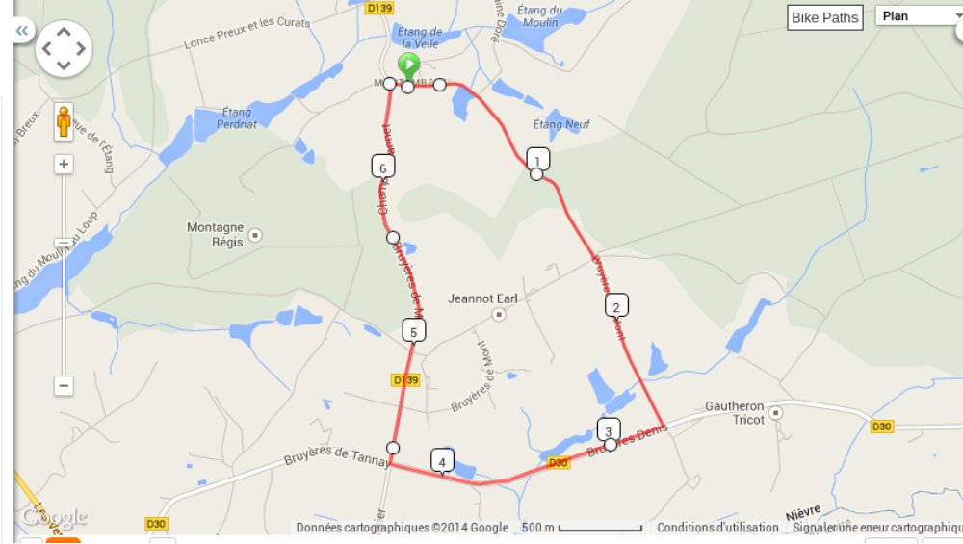

Numéro de poste | Signaleurs Oui/non | Nombres de signaleurs
1 | oui | 1
2 | oui | 1
3 | oui | 2
4 | oui | 2
5 | oui | 1
6 | oui | 1
 | Total | 8
Figure 2 : Poste et attribution des signaleurs

Nom-Prénom | Date de naissance | N° de permis de conduire
Blandin Jean Simon | 25/06/48 | 98-311
Mathe Sébastien | 01/02/73 | 901258300372
Montel Albert | 01/11/43 | 6705673403
Goussot Joel | 12/01/69 | 910358300042
Reveniaud Bruno | 22/12/69 | 890758300468
Fisseux Henri | 11/06/41 | 9243138N
Maillot Christophe | 24/0474 | 920258300371
Becker Henri | 28/09/50 | 113224
Lemaitre Cedric | 08/07/82 | 000158300395
Figure 3 : Liste de signaleurs

Liste récapitulative des autorisations de passage des communes traversées par la manifestation
Nom de l’épreuve : Prix de l’auberge des étangs
Date de l’épreuve : 28 mars 2016
Communes | Départements | Route(s) départementale(s) / Nationale(s) | Remarques (lieux de départ et d’arrivée, …)
Montambert | 58 | VC 6 – D30 – D139 | Départ & Arrivée face à l’église

DEMANDE D’AUTORISATION MUNICIPALE

Mairie de Montambert
Le Bourg, 58250 Montambert

N/Réf : Demande d’autorisation Championnat Municipale DATE : 26/01/2016
Objet : Demande d’autorisation / priorité de passage d’une épreuve cycliste sur la voie publique ou ouverte à la circulation publique.

Madame, Monsieur le Maire,
J’ai l’honneur de solliciter en ma qualité de Président de l’ASC Fours dont le siège est à Le Bourg 58170 Savigny Poil le Fol, l’autorisation, dans votre commune :
☑ d’organiser une épreuve cycliste sur route / cyclocross
- de faire passer une épreuve cycliste sur route.

Cette manifestation sera sous l’égide de l’UFOLEP (Union Française des Œuvres Laïques d’Education Physique) et respectera les règles techniques et de sécurité édictées par la fédération délégataire.
- Nom de l’épreuve : Prix de l’auberge de Montambert
- Date de l’épreuve : 26/03/206
- Nombre de concurrents attendus : 90
- Heure de départ / Heure d’arrivée : Début 14h30 / fin 18h
- Les voies empruntées dans la commune :VC 6 – D30 – D139

Coordonnées du responsable de l’organisation :
Nom /prénom : Martin Bernard
Adresse : Le Bourg 58170 Savigny Poil Fol
Téléphone : 03 86 30 21 09
Adresse mail : c.lemaitre58@gmail.com

Une demande d’autorisation pour l’organisation de cette épreuve a été déposée en Préfecture et nous ne manquerons pas de vous communiquer toute information utile au bon déroulement de l’épreuve.
Je déclare avoir souscrit auprès d’une compagnie d’assurance, les garanties d’assurance couvrant ma responsabilité civile en tant qu’organisateur, celle des participants (licenciés UFOLEP ou non) et des bénévoles.
Je m’engage à :
- faire respecter le Code de la Route et les arrêtés réglementant la circulation par les concurrents et les conducteurs de véhicules d’escortes.
- assurer et prendre en charge le service d’ordre mis en place à l’occasion de l’épreuve.

Le Président,
Bernard Martin

